МУНИЦИПАЛЬНОЕ БЮДЖЕТНОЕ ОБРАЗОВАТЕЛЬНОЕ УЧРЕЖДЕНИЕ «СПЕЦИАЛЬНАЯ (КОРРЕКЦИОННАЯ) НАЧАЛЬНАЯ ШКОЛА – ДЕТСКИЙ САД № 3 г. НЕРЮНГРИ»

Конспект мастер – класса
по Лего – конструированию

«Путешествие в волшебную страну ЛЕГО»

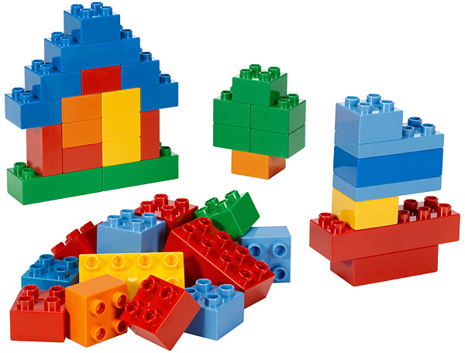
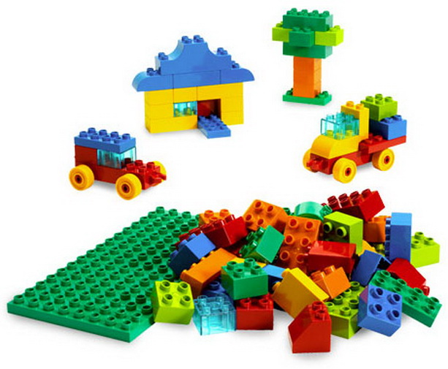

Подготовила Воспитатель Новикова Марина Ивановна

2016 г.

Программное содержание:

Образовательные задачи:
Познакомить детей с конструктором ЛЕГО, с формой ЛЕГО-деталей, которые похожи на кирпичики, и вариантами их скреплений. Начало составления ЛЕГО словаря. Вырабатывать навык ориентации в деталях, их классификации.
Развивающие задачи:
Развивать эмоциональную сферу, внимание, память, мышление, конструктивные навыки.
Развивать мелкую моторику.
Воспитательные задачи:
Воспитывать интерес к конструированию, умения слушать инструкцию педагога.

Оборудование. Наборы ЛЕГО ДУПЛА в достаточном количестве. персонаж Легоша.

ХОД

Я вам предлагаю немного побыть детьми и отправиться в путешествие в волшебную страну ЛЕГО. А отправимся мы туда на поезде. Давайте сделаем паровозик.
Поезд едет и все садимся за стол

Организующий момент
Педагог рассказывает сказку: "Вчера, когда все уже ушли, я услышала шум в коробке. Когда я ее открыла, знаете, что увидела там? Кирпичики ЛЕГО соединились, и получился человечек. Он сказал, что его зовут ЛЕГОша.
ЛЕГОша - Здравствуйте, ребята! Меня зовут ЛЕГОша.
Я буду вместе с вами путешествовать по волшебной стране ЛЕГо, помогать играть и давать разные задания.
Но чтобы попасть в волшебную страну , нужно пройти "Волшебную дорожку".
Чтобы выполнить все задания наши пальчики должны хорошо работать выполним гимнастику для пальчиков.
Пальчиковая гимнастика «Путешествие»
Тук-тук-тук.
Наши ушки слышат стук. возле уха каждый палец стучит о большой 3 раза
Вот ладошечки шуршат, потирание ладоней друг о друга
Наши пальчики трещат. потирание кулачков друг о друга
Теперь в ладоши громко бей, хлопки
А теперь ты их согрей. ладони на щеки
К путешествию готовы? кулаки на коленях
Да! руки вверх, ладони раскрыть
В путь отправимся мы снова: вращательные движения кистями
Сядем мы на самолет
И отправимся в полет. руки вытянуты в стороны, ладони напряжены
Мы теперь на корабле,
Нас качает на волне. ладони лодочкой, одна вверх, вторая вниз
Едет поезд, ребром ладони двигаем по коленям или по столу
Колеса стучат. кулачки стучат по коленям или по столу
С поезда много веселых ребят подушечками пальцев поочередно нажимаем на колени или на стол

Перечислить имена детей . Дети повторяют и хлопают ладонями по коленям или по столу.

- Игра "Волшебная дорожка"
Педагог – Возьмите по 3 разных по цвету и форме ЛЕГО-деталей.
В центр плато поставлен любой кирпичик.
Чтобы сделать ход нужно поставить рядом деталь, совпадающую по цвету или форме, и т. д.
Молодцы! Все справились!
- Игра "Какого цвета?.." На столе детали Лего одной формы, но разного цвета.
Посмотрите, перед вами красивые детали. Они все одинаковые? Чем они отличаются? Правильно, цветом. Закройте глазки и правой ручкой возьмите любой кирпичик. Откройте глазки, и каждый тихонечко мне скажет на ушко, какого он цвета. Молодцы! А теперь – другой рукой. Вы молодцы! И т. д.

- Дидактическая игра «Чудесный мешочек»
(Достаю из мешочка кубики – лего)
Педагог. Перед вами детали ЛЕГО. Посмотрите, на что они похожи.
Предполагаемые ответы.
- На кирпичики
Воспитатель: Кирпичики одинаковые или чем-то различаются? Чем?
Ответы (цвет, размер, количеством кнопочек)
Педагог: эти выпуклые детали на кирпичиках называются – кнопочки. давайте подумаем с помощью чего можно соединить кирпичики между собой?
Предполагаемые ответы.
-
Педагог: Молодцы, правильно.
Педагог: Этот кирпичик называется 2на2, потому что на его поверхности расположены 2 кнопочки.
"Два на два" – малыш-крепыш,
Мал кирпичик, словно мышь.
А еще есть у меня
Подлиннее – с четырьмя!
А еще в коробке есть
Кирпич ЛЕГО "два на шесть"!
А еще найдем мы в ней
"Два на восемь" – всех длинней!
А кто мне скажет, как называется этот кирпичик? (показываю кирпичик 2 на 2, 2 на 3,)
Правильно.
А как называется этот кирпичик (показываю 2 на 6)
Воспитатель: Это волшебные добрые кирпичики. Мы с вами узнали, что они все разные, имеют кнопочки, которые скрепляют один кирпичик с другим. Вы можете с ними играть, делать разные постройки. С ними надо обращаться очень бережно, тогда вы сами станете волшебниками.

Педагог: Показываю на пластину. Кто мне скажет как называется эта деталь?
Предполагаемые ответы.
Педагог: Это деталь называется пластиной, каждая имеет свое название это зависит от количества кнопочек расположенных на ее поверхности.
Посчитай сколько кнопочек на этой пластине. Эта пластина называется 2 на 6.
А теперь ты посчитай сколько на этой пластине кнопочек. Эта пластина называется…
Предлагаю посчитать количество кнопочек на пластине нескольким участникам и говорю что эта пластина называется 2на 8
Педагог: Эта деталь называется – Цилиндр.
На что похожа эта деталь?
Сейчас все детали прячем в мешочек а вы попробуете достать на ощупь ту деталь, который я назову.
Достаньте кирпичик 2 на4, 2 на 6, 2 на 2, пластину 2 на 4, 2 на 6 , циллиндр,
Молодцы! Все справились с заданием.

Гимнастика для глаз «Веселая неделька»
Предлагаю вам сделать гимнастику для глаз.
Сядьте прямо. Возьмите в правую руку ориентир. И сейчас повторяйте за мной движения только глазами. Голова должна быть все время прямо.

- Всю неделю по - порядку,
Глазки делают зарядку.

- В понедельник, как проснутся,
Глазки солнцу улыбнутся,
Вниз посмотрят на траву
И обратно в высоту.

Поднять глаза вверх; опустить их книзу, голова неподвижна; (снимает глазное напряжение) .

- Во вторник часики глаза,
Водят взгляд туда – сюда,
Ходят влево, ходят вправо
Не устанут никогда.

Повернуть глаза в правую сторону, а затем в левую, голова неподвижна; (снимает глазное напряжение) .

- В среду в жмурки мы играем,
Крепко глазки закрываем.
Раз, два, три, четыре, пять,
Будем глазки открывать.
Жмуримся и открываем
Так игру мы продолжаем.

Плотно закрыть глаза, досчитать да пяти и широко открыть глазки; (упражнение для снятия глазного напряжения)

- По четвергам мы смотрим вдаль,
На это времени не жаль,
Что вблизи и что вдали
Глазки рассмотреть должны.

Смотреть прямо перед собой, поставить палец на расстояние 25-30 см. от глаз, перевести взор на кончик пальца и смотреть на него, опустить руку. (Укрепляет мышцы глаз и совершенствует их координации)

- В пятницу мы не зевали
Глаза по кругу побежали.
Остановка, и опять
В другую сторону бежать.

Поднять глаза вверх, вправо, вниз, влево и вверх; и обратно: влево, вниз, вправо и снова вверх; (совершенствует сложные движения глаз)

- Хоть в субботу выходной,
Мы не ленимся с тобой.
Ищем взглядом уголки,

Чтобы бегали зрачки.

Посмотреть взглядом в верхний правый угол, затем нижний левый; перевести взгляд в верхний левый угол и нижний правый (совершенствует сложные движения глаз)

- В воскресенье будем спать,
А потом пойдём гулять,
Чтобы глазки закалялись
Нужно воздухом дышать.

Закрыть веки, массировать их с помощью круговых движений пальцев: верхнее веко от носа к наружному краю глаз, нижнее веко от наружного края к носу, затем наоборот (расслабляет мышцы и улучшает кровообращение)

- Без гимнастики, друзья,
Нашим глазкам жить нельзя!

- Игра "Скреплялки"
Педагог: Легоша предлагает вам выполнить задание самостоятельно. Возьмите правой рукой один кирпичик. А теперь левой рукой еще один кирпичик. Какие вы молодцы! А теперь соедините их. Получилось? Крепко ли держатся ваши кирпичики?
Педагог:
Предполагаемые ответы.
-
-

Педагог:
Любые два кирпичика 2х4 можно соединить тремя основными способами : кладкой – это делается так. Теперь вы попробуйте соединить таким способом.
Следующий способ соединения называется перекрытие – смотрите как я это делаю. Теперь вы попробуйте.
Третий способ называется ступенчатая кладка – это соединяется так. Теперь вы попробуйте соединить этим способом.
Молодцы все справились с заданием.
- Педагог: легоша построил из кирпичиков лего вот такой светофор.
Что обозначает красный цвет, желтый, а зеленый.
А так как мы с вами в волшебной стране Лего предлагаю вам построить из кирпичиков красного, желтого и зеленого цвета разные виды светофоров.
Для этого вам нужно разделиться на 2 команды и посоревноваться - кто больше составит, кирпичики желтого, красного и зелёного цвета должны стоять в различном порядке.

Давайте немножко отдохнем.

Физ.минутка «У жирафа»
Игра -"Что изменилось?"

А сейчас Легоша хочет посмотреть кто из вас самый внимательный.
Посмотрите внимательно на эту модель.
Из кирпичиков какого цвета она состоит?
Из кирпичиков какого размера она состоит?
Еще раз все внимательно посмотрите. А сейчас вы закроете все глазки.
Открыли.
Что изменилось?

Показывает модель из 5-7 деталей в течении некоторого времени. Затем закрывает модель и меняет в ней положение 1-2 деталей или заменяет 1-2 детали на другие. После чего опять показывает модель и просит рассказать что изменилось.

Игра «Собери пирамидку»
ЛЕГОша собрал для вас красивую пирамидку.
Давайте внимательно посмотрим, из каких кирпичиков она состоит (форма, цвет).
Посмотрите на пирамидку и скажите из кирпичиков какого цвета она состоит.
Из каких по размеру кирпичиков построена пирамидка
А сейчас посмотрим, кто из вас сможет собрать такую же пирамидку по памяти.
Демонстрируемая пирамидка состоит из кирпичиков двух разных форм и двух различных цветов. Например, 2x2 красного цвета, 2x4 красного цвета, 2x4 желтого цвета, 2x2 желтого цвета. Какие вы молодцы, вы все правильно построили пирамидку.

Легоше очень понравилось с вами играть и он будет еще к вам приходить чтобы путешествовать по волшебной стране ЛЕГО.

Итог
Вам понравилось играть с Легошей?
Что тебе понравилось?
А что тебе понравилось?
Вы все были молодцы!

